
转发关于组织企业参加2015上海国际尚品家居及室内装饰展览会的通知

尊敬的各会员企业：
现将中山市商务局关于《组织企业参加2015上海国际尚品家居及室内装饰展览会的通知》转发给你们，请有意参加展览的会员企业于6月1日（星期一）前将参展申请表传真或邮件至镇商会秘书处。联系人：廖晓露（13790722000）；办公电话：87683838；传真号码：87553838；邮箱：zshlsh@163.com.。

附件：1、参展申请表；
2、展位分布图。

中山市横栏镇商会
2015年5月6日

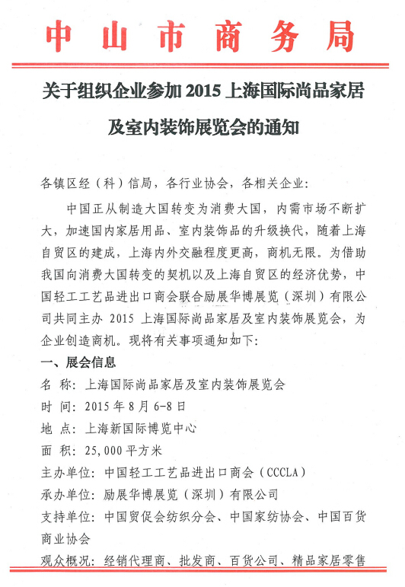

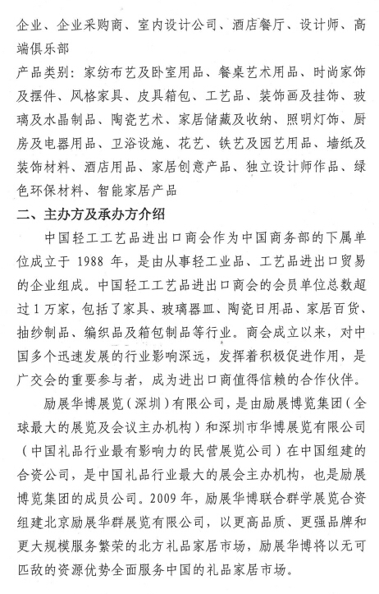

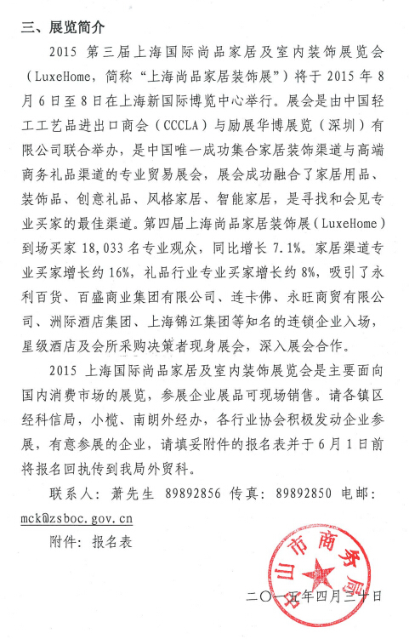

参 展 申 请 表
Part 1 第一部分 | 公司信息
以下内容将被刊登在展位楣板,展览会会刊及展前宣传资料上,请以正楷认真填写.
公司性质 | □生产商 □代理、经销商 |  |  | 业务类型 |  |  | □内销 □出口
公司名称（中文）
（英文）
地 址（中文） | 邮编：
电 话 |  |  | 传 真
电子邮箱 |  |  | 公司主页
请填写贵司的具体负责人联系方式
负责人姓名（中文） |  | 负责人姓名(英文) |  |  |  | 手 机
直线电话 |  | 传 真 |  |  |  | 电 邮
请填写贵司负责本次参展事宜的联系人
联系人姓名（中文） |  | 联系人姓名(英文) |  |  |  | 手 机
直线电话 |  | 传 真 |  |  |  | 电 邮
Part 2 第二部分 | 参展产品类别（最多只能选择3类主要产品）请打“√”
□家纺布艺及卧室用品 □工艺品、装饰画及挂饰 □照明灯饰 □墙纸及装饰材料 □绿色环保材料
□餐桌艺术 □玻璃及水晶制品 □厨房及电器用品 □酒店用品 □智能家居
□时尚家饰及摆件 □陶瓷艺术 □卫浴设施 □花艺、铁艺及园艺用品 □皮具箱包
□风格家具 □家居储藏及收纳 □家居创意产品 □独立设计师作品
展品简介 （中文简介不超过20字，英文简介不超过30个单词） | （中文）
展品简介 （中文简介不超过20字，英文简介不超过30个单词） | （英文）
Part 3第三部分 | 展位选择
展位配备说明 每个9㎡的标准展位提供标准配置包括：展板3块、层板9块、展位内地毯、公司名称楣板、桌子1张、椅子2把、射灯2盏、纸篓1个和电源插 座1个。
展 位 选 择 展区A□ B□ 展位号___________________
A区 标准展位￥15,500元/个 ＊光地￥1,550元/平方米
（请参考随表配套的展位图及价格）
B区 标准展位￥14,500元/个 ＊光地￥1,450元/平方米
□ 双开口展位：另加￥800元/个 ＊光地36m²起租
价格合计 ¥__________元
Part 4第四部分 | 确认签名盖章
本公司己阅读并同意遵守主办机构制定的参展细则及条款。 签名及盖章：
日 期：
联络人：萧先生 电话：0760-89892856 传真：0760-89892850
E-mail: mck@zsboc.gov.cn 网址：www.zsboc.gov.cn
地址：中山市中山二路57号 邮编：52840
